附件3：学信网登录、注册常见问题处理办法
1.学信网常规问题处理办法。
学校没有权限解决学生登录、注册学信网遇到的问题，常规问题请同学们按照学信网平台帮助中心页面提供的帮助进行解决（网址：https://account.chsi.com.cn/account/help/index.jsp），或联系学信网客服处理，客服热线：010-82199588，客服邮箱：kefu@chsi.com.cn，微信公众号：chsi_chesicc。
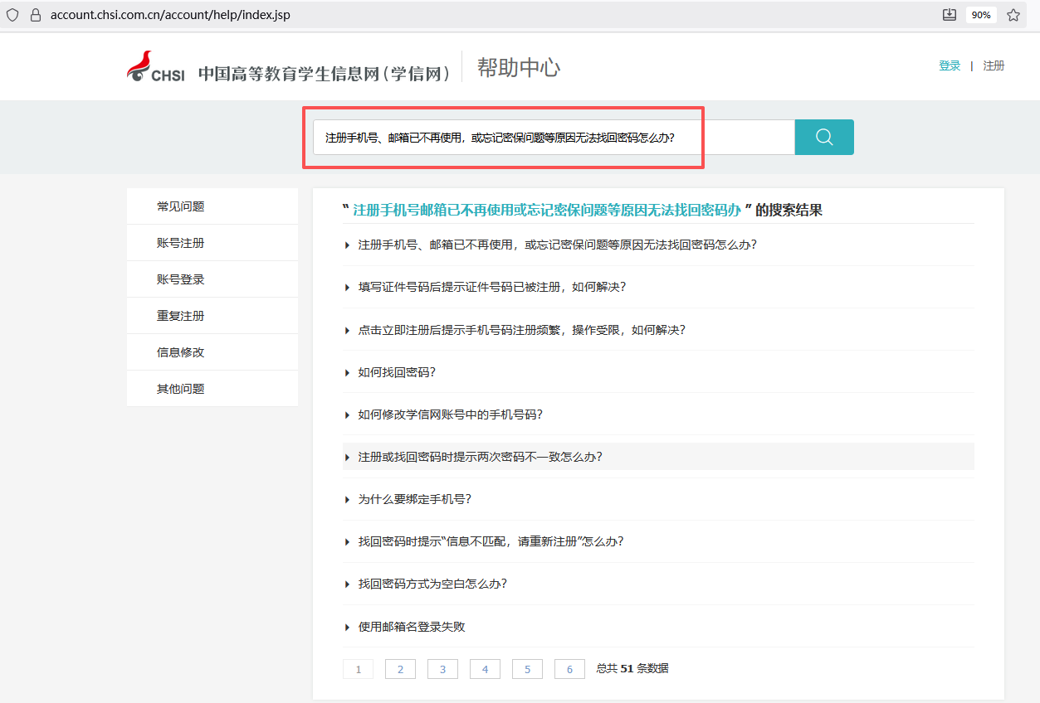
学信网平台帮助中心页面
2.提示该手机号码已被注册过处理办法。
提示该手机号码已被注册过说明该手机号码在系统中已注册使用过，建议关注“学信网”公众号，通过帮助中心里的问题咨询服务，向人工客服提交您需要注册的姓名、手机号码、证件号码、本人手持证件照片。审核通过后使用该手机号码及时重新注册即可。照片要求：（需符合以下要求，否则不予审核通过）（1）拍摄时，手持本人身份证，将持证的手臂和上半身整个拍进照片，脸部清晰且不能被遮挡；（2）确保身份证上的所有信息清晰可见、完整（没有被遮挡或者被手指捏住）；（3） 照片内容要求真实有效，不得做任何修改；（4）仅支持.jpg .jpeg .png .gif 的图片格式，图片大小不超过300K。
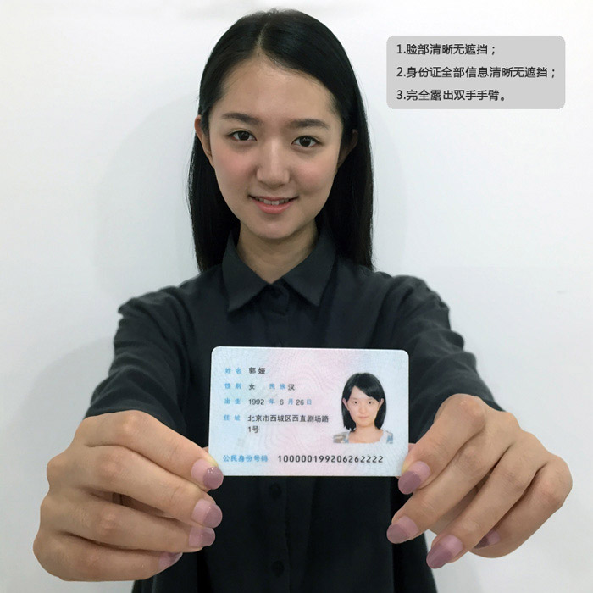
人像面照片样例（来源于学信网帮助中心）
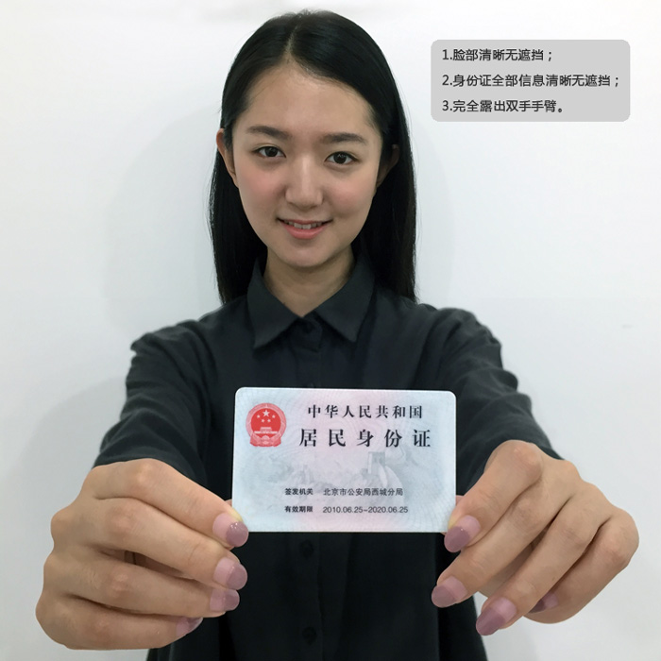
国徽面照片样例（来源于学信网帮助中心）
3.提示证件号码已被注册处理办法。
填写证件号码后提示证件号码已被注册，如何解决身份证号码重复问题说明该证件号码之前在网站有注册记录。可使用找回用户名功能核实是否注册过账号。如果本人从未曾使用此身份证号码注册账号或已无法成功重置密码，勾选页面“我要重新注册”，正确填写信息后点击【立即注册】；系统会提示当前注册的账号需要核验身份证信息，使用当前注册的账号登录系统、并选择以下途径中的任意一种来完成身份核验事宜。

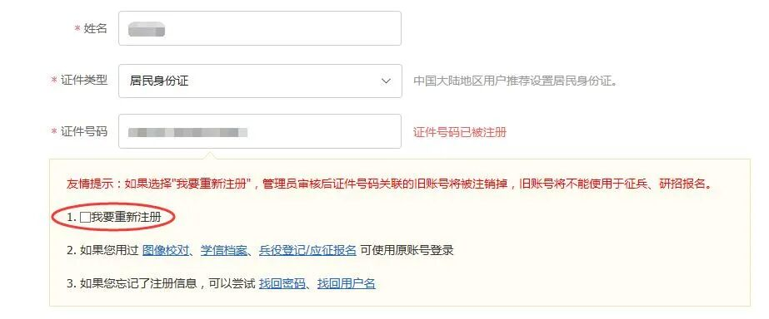
登录系统后，在个人信息页面，点击【解决办法】可以看到提供了以下两个途径来进行身份信息审核：途径1：APP自助验证实人验证通过后，将会注销使用了当前证件号码的其他账号；按照页面提示下载“学信网”手机APP，打开APP点击“我的”进行登录验证，验证通过后，账号即可使用。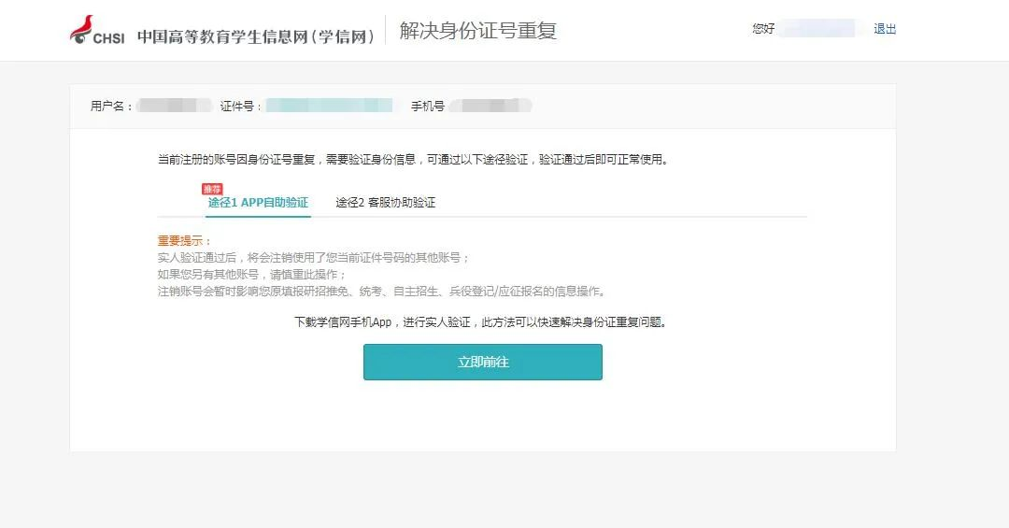
途径2：客服协助验证管理员审核通过后，将会注销使用了该证件号码的其他账号；上传完毕后等待客服审核，审核通过后您才可以进入实名信息绑定步骤。客服审核由“学信网”进行人工处理，为了能及时准确的解决注册过程中遇到的问题，请按要求上传有效的身份证照片。也可以点击左侧的菜单“证件重复-客服审核”来关注客服的审核进度。
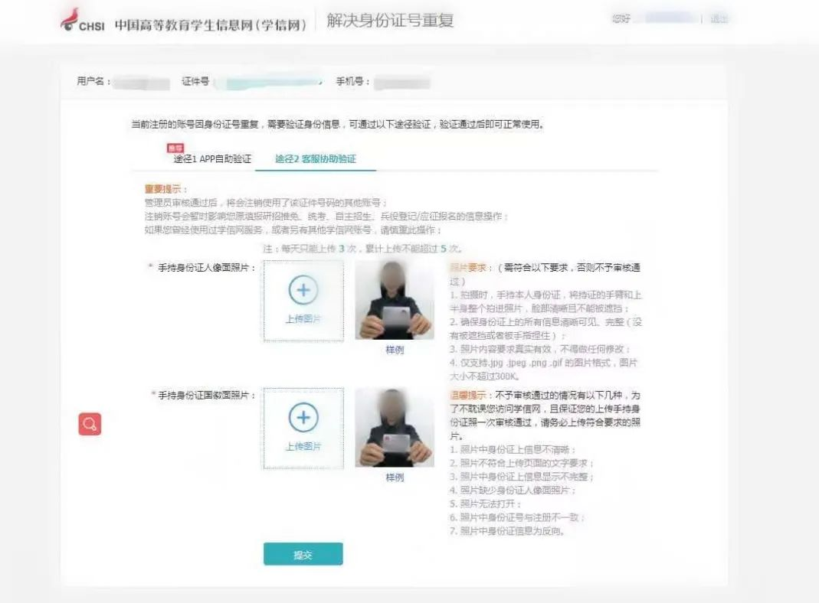025年学历提升现在报名可以免费获

